Russo & Weinberg
הצמד המוסיקלי עדי ויינברג וארז רוסו משחרר את שיר הנושא מאלבום הבכורה באנגלית שיראה אור בחודש הבא.
Stay
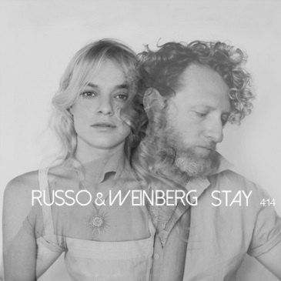
סינגל הבכורה This Love All יצא לפני כשנתיים והפך במהרה ללהיט, ליווה פרסומת של קסטרו ואומץ בחום על ידי הקהל, העורכים המוסיקליים והמבקרים ועורר ציפייה גדולה לשירים נוספים.

מאז ועד היום השניים המשיכו לעבוד על אלבומם הראשון המשותף.
כתבו, הלחינו, עיבדו, הקליטו, מחקו ושוב פעם הקליטו, וכל זה בקפדנות רבה!
שני סינגלים מתוך האלבום: All This Love ו- Bringing You Down נכנסו לפלייליסט גלגלצ ומושמעים בתחנות הרדיו השונות ובערוצי המוסיקה (ערוץ 24 ובערוץ MTV ישראל) .
התגובות החמות לשירים הביאו אותם לצאת מהאולפן, לעלות על במות ולחשוף את היצירה שלהם לעולם. בשנתיים האחרונות חרשו את הארץ עם הופעות מדן ועד אילת. כל מי שנחשף למופע, לשירים ולצמד- התאהב.

בחודש שעבר, הצליחו לגייס את יתרת הכסף הנדרש, בקמפיין מימון בהדסטארט, לסיום הקלטות האלבום באופן עצמאי. ויצירתם סופסוף תראה אור בחודש הבא!
מתוך הקמפיין: https://www.youtube.com/watch?v=GRUNE-_qu3k

מופע השקת האלבום יערך ב 11 לאוגוסט בבארבי תל אביב
ובו יתכבדו לארח את : גבע אלון.

קודם לכן יגיעו להופיע ב: 16.6, שלישי,״שלישייה״ בארבי תל אביב! עם מאיה בלזיצמן ומתן אפרת, סאן טיילור.
25.6 , חמישי, מופע אקוסטי ב״חאן ענבלים״ בדרום הארץ,
14.7, שלישי, חיפה "סירופ" - מופע להקה, 30.7 , חמישי, אשדוד ״לי גל בר״
11.8, שלישי, מופע השקה חגיגי בבארבי תל אביב
22.8 מוצ"ש, עשן הזמן, באר שבע
לפרטים נוספים: מיטל אהרוני יחסי ציבור ותקשורת // office@maytalaharony.com//


